# **Module 08: verpleegtechnisch handelen 1**

# Lesweek 1: opdracht lichaamsgewicht

* 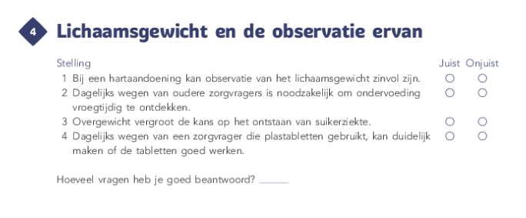Lees de theorie in het boek over lichaamsgewicht en geef antwoord op de onderstaande stellingen.
* Leg, bij elk van de door jou ingevulde antwoorden op de stellingen hierboven, uit waarom het antwoord juist of onjuist is.

1.

2.

3.

4.

# Lesweek 1: opdracht ademhaling

* Koppel de verschillende kenmerken aan de observatiepunten bij ademhaling:

Hypopneu - 14 tot 18 maal per minuut – oppervlakkig – bradypneu - diep – regelmatige ademhaling – inspiratoire stridor – apneu – expiratoire stridor – tachypneu – hyperpneu

|  |  |
| --- | --- |
| Frequentie |  |
| Diepte en gelijkmatigheid |  |
| Ritme |  |
| Geluid |  |

# Lesweek 1: opdracht lichaamstemperatuur

* Lees de theorie in het boek over lichaamstemperatuur en geef antwoord op de onderstaande vragen.

1. Leg uit waarom iemands lichaamstemperatuur in de avond anders is dan in de ochtend.
2. Hoe zorgt ons lichaam voor warmteproductie?
3. Op welke manieren is ons lichaam in staat om warmte te verliezen (afkoelen)?
4. Wat is een eigenschap van de plekken op of in het lichaam waar je temperatuur kunt opmeten?
5. Vul het onderstaande schema in:

|  |  |  |
| --- | --- | --- |
| **Temperatuurmeting** | **Waar wordt gemeten?** | **Aandachtspunten meting** |
| Tympanisch |  |  |
| Axillair |  |  |
| Femoraal |  |  |
| Oraal |  |  |
| Rectaal |  |  |

1. Wanneer spreek men van verhoging en wanneer spreekt men van koorts?
2. Wat is de functie van koorts?
3. Noem 5 verschijnselen die kunnen optreden bij een zorgvrager met koorts.
4. Noem enkele aandachtspunten met betrekking tot de verzorging van een zorgvrager met koorts.
5. Wanneer spreekt men van ondertemperatuur en bij welke zorgvragers komt het voor en waarom?
6. Vul het onderstaande schema in:

|  |  |
| --- | --- |
| **Warmte toepassing** | **Koude toepassing** |
| Pijn verminderen | Pijn verminderen |
|  |  |
|  |  |
|  |  |
|  |  |
|  |  |
|  |  |

* 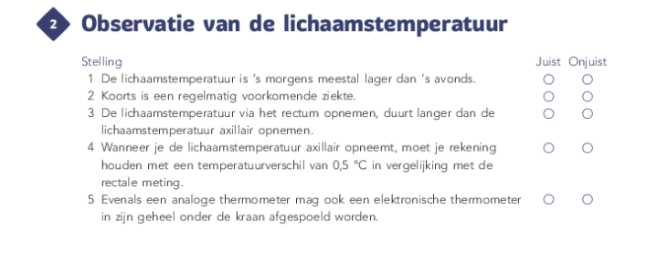Lees de theorie in het boek en geef antwoord op de onderstaande stellingen 